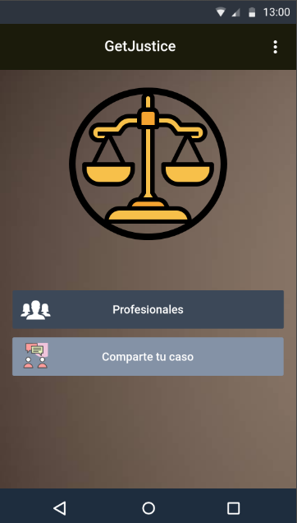**Estudiante:** Jaider Arley Gonzalez Arias



**Enlace:** https://marvelapp.com/prototype/9j9335b/screen/92378369